Wärme, Energiefluss und Dämmen
- Was versteht man physikalisch unter dem Begriff Wärme?
- Wie läuft der Energiefluss auf Teilchenebene ab?
- So nutzt man dieses Wissen bei der Dämmung eines Gebäudes.
Verheizen wir unsere Zukunft? So funktioniert der Energietransport im Haus!
Um uns eine gemütliche Wohnung zu verschaffen, muss mit dem deutschen Wetter
an vielen Tagen von Oktober bis März geheizt werden.

Aufgabe 1: Wärmebedarf heute

- Bestimme aus der nebenstehenden Graphik den Energiebedarf Deutschlands zum Heizen
kWh/Tag und Person
Bedarf für Heizung:

- Wie kann man eine Wohnung heizen? Sammelt verschiedene Techniken und markiert welche davon mit Brennstoffen arbeiten, also CO₂ in die Atmosphäre freisetzen, in dieser Tabelle:
Art des Heizens | Brennstoff (ja/nein)
► 1 Aufteilung des Energiebedarfs

- 2045 will Deutschland klimaneutral sein, also netto kein CO₂ emittieren. Nenne Maßnahmen, die dafür in Deutschland im Bereich Heizen notwendig sind und benenne Probleme, die entstehen könnten.

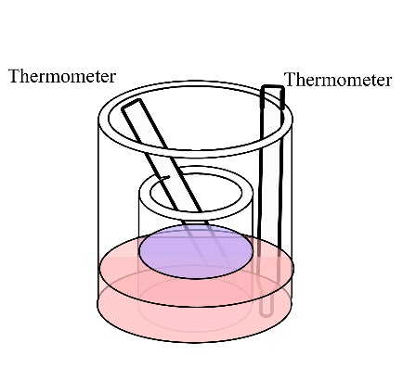
Aufgabe 2: Physikalische Definition von Wärme

Beim Heizen einer Wohnung wird Energie transportiert. Die Voraussetzung dafür sollen im folgenden Versuch genauer untersucht werden.

- Zum Zeitpunkt t₀ wird ein Glas mit einem kühlen Getränk in ein Gefäß mit warmem Wasser gestellt. Notiere die Temperatur in beiden Gefäßen nach 1er Minute (t₁) und nach 5-8 Minuten (t₂):
► 2 Versuchsaufbau
Beobachtung:
 | t₀ | t₁= | t₂=
T_{Getränk}
T_{Wasser}

Nach langer Zeit gilt: T_{Getränk} _________ T_{Wasser}.

- Gib an, wie sich jeweils die innere Energie des Getränks und des Wassers qualitativ verändert hat!
- Erkläre im Teilchenmodell, wieso die innere Energie des Getränks sich verändert hat und was hierfür die Ursache war. Welche Rolle spielen die Teilchen im Glas, welches die Flüssigkeiten trennt.
- Richtig oder falsch? (Verbessere falsche Aussagen!)
- Es sind Teilchen vom Getränk ins Wasser geflossen.
____________________________________________
- Es ist Energie vom Getränk ins Wasser geflossen.
____________________________________________
- Der Energiefluss trat auf, weil die Flüssigkeiten unterschiedliche Temperaturen hatten.
________________________________________________________________________
- Der Energiefluss tritt nur bei Flüssigkeiten auf und nicht bei Gasen oder Festkörpern.
________________________________________________________________________
Diesen Energiefluss $ΔE_{i}$ , der zwischen Körpern unterschiedlicher Temperatur auftritt, nennt man______________.
__________ fließt vom Gebiet ___________Temperatur ins Gebiet ___________ Temperatur.

Aufgabe 3: Energiefluss im Haus
- Überlegt euch, welche Temperatur das Wasser typischerweise in einem Heizkörper hat. Erinnert euch dazu an das Gefühl, wenn ihr eine Heizung anfasst.
T_{Heizwasser}=_______________
- Ergänzt die Skizze mit Pfeilen, die den Energiefluss darstellen sollen, bei einem Raum, der auf eine angenehme Temperatur aufgeheizt wird.
- Selbst wenn man die Tür und das Fenster so gut abdichten würde, dass kein Luftaustausch zwischen innen und außen möglich wäre, ist es notwendig, permanent zu heizen, um die Raumtemperatur konstant zu halten. Erkläre im Teilchenmodell, wie es zu diesem Energiefluss kommt!
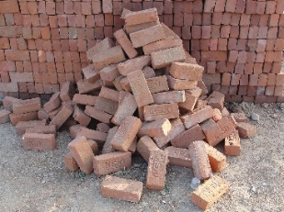
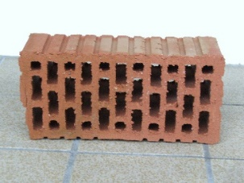
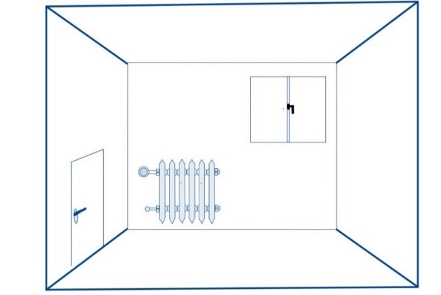

► 4 ehemalige Ziegel
► 3 moderne Ziegel
https://commons.wikimedia.org/wiki/File:Lochziegel.jpg
Thamizhpparithi Maari A aesthetic brick blocks - Ziegelstein – Wiktionary

- Vergleiche die beiden Ziegelarten oben und erkläre unter Verwendung des Teilchenmodells, warum es bei Ziegeln wie in Abbildung 3 zu einem geringeren Energiefluss kommt. Welche Ziegel werden wohl heutzutage verwendet?
Der U-Wert (Wärmedurchgangskoeffizient) einer Wand gibt die Dämmqualität an (umso kleiner, desto besser isoliert die Wand)!
- Ordne folgende Materialien nach dem U-Wert und begründe deine Reihenfolge mit den bisherigen Erkenntnissen: Porenbeton, massiver Beton, Holz (massiv), Schaumstoff
Formuliere eine Regel, welche Eigenschaft ein Material haben muss, um als Dämmstoff zu dienen!
- Im Winter erhöht eine schlechte Wärmedämmung den Energiebedarf und die Heizkosten. Erkläre, was eine schlechte Wärmedämmung im Sommer bewirkt.
Zusatzaufgaben (hier QR-Code)

